Députés 2012-2017
Typologie
PHELIZOT Yvan
2017 – 2018 - Semestre 1
CNAM - STA101
Les dernières élections législatives ont eu lieu en juin 2017. Elles ont emmené au pouvoir la nouvelle formation « En Marche », renommée en « La République En Marche ». Cette nouvelle chambre fait suite à la XIVè législature dominée par le « Parti Socialiste », de 2012 à 2017.

Durant cette mandature, comme durant les précédentes, nombreux[1][2][3] ont été les articles traitant de l’absentéisme et de la faible implication des députés. Ils sont souvent raillés pour leur manque d’implication. C’est un marronnier que l’on retrouve régulièrement en première page des journaux.

Le site « NosDeputes.fr » a été créé en XXX par l’association Regards Citoyens dans le but de rendre plus accessible les informations autour du travail des députés. Il regroupe les informations publiques issues de l’Assemblée Nationale sur l’activité des députés dans l’hémicycle. Notamment, il fournit une forme agrégée de ces informations par mois, année ou mandature. Le présent rapport s’intéresse à la mandature 2012-2017 qui sera analysée via les données fournies par ce site.

Y-a-t’il des manières de travailler similaire à l’Assemblée ? Existent-ils des députés qui sont de « bons élèves » ? Qu’est-ce qui les caractérisent ? Existent-ils un moyen de différencier les députés sur les actions effectuées à l’Assemblée ? Peut-on généraliser certains comportements par rapport à leurs familles politiques ?

Les informations fournies sont nombreuses. Dans un premier temps, nous analyserons la qualité du jeu utilisée et verrons qu’elles sont les limites à leur utilisation. Nous procéderons ensuite à une Analyse en Composantes Principales (ACP) dans le but de dresser un typologie des députés et les liaisons entre variables. Enfin, nous essayerons d’extraire une classification dans le but de déterminer les variables décrivant le mieux ces individus.

L’analyse nous aidera à synthétiser le travail des députés qu’il conviendra de nuancer, notamment concernant le travail complexe et invisible.

Cette étude a été réalisée avec le logiciel SPAD9.

Analyse du jeu de données

Le rôle d’un député
Un député est élu dans une circonscription pour une durée de 5 ans dans le cadre des élections législatives. Le rôle d’un député se décompose en deux grands axes :
Il participe au travail législatif.
- Il peut déposer des propositions de loi ou des amendements. C’est l’initiative parlementaire faisant concurrence à l’initiative gouvernementale.
- Il participe à l’une des huit grandes commissions où il examine les futurs textes de lois.
- Il vote les lois. C’est souvent l’aspect le plus connu du rôle d’un député

Il contrôle l’action du gouvernement.
- Le député peut poser des questions au gouvernement. Cela se passe généralement le mardi.
- Il peut évaluer les politiques publiques
- Il peut être amené à signer et voter une motion de censure qui remet en cause l’action du gouvernement

Outre ce travail, il participe activement à la vie de sa circonscription où il rencontre ces administrés. Il peut aussi prendre part à des réunions de groupes politiques ou participer à des délégations ou missions parlementaires.[5][6]

La XIVè législature comptait 577 députés.
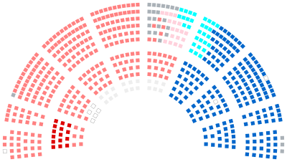 | - SER (284)  - LR (199)  - UDI (27)  - RRDP (18)  - GDR (15)  - Non inscrits (26)  - Sièges vacants ou non pourvus (8)
Composition de la XIVè legislature de la Vè République
(Extrait de Wikipédia [4])

Le site NosDeputes.fr
Le site « NosDeputes.fr » a été ouvert en 2009 à l’initiative de l’association Regards Citoyens. D’après Wikipédia, « [cette association] vise à promouvoir l’ouverture des données publiques et valoriser les institutions démocratiques françaises en créant des applications web qui se basent sur la réutilisation de données publiques ». (https://fr.wikipedia.org/wiki/Regards_citoyens du 23/12/2017). Les données du site sont obtenues en analysant les informations fournies par le Journal Officiel ou le site de l’Assemblée Nationale.

Les données ont été récupérées via l’API mis à disposition. La description de l’API est disponible sur : https://github.com/regardscitoyens/nosdeputes.fr/blob/master/doc/api.md.
Le jeu de données est accessible : XXX. Il contient des informations sur les 47 mois de la législature. Il contient à la fois les variables brutes et les variables rapportées « en moyenne » (divisé par le nombre de mois de la législature).

Il convient de nuancer la qualité des données. Des choix méthodologiques ont été faits dans la constitution du jeu de données. La page « Foire Aux Questions » (https://www.nosdeputes.fr/faq) du site nous aide à mieux comprendre comment certaines données ont été obtenues.
Ainsi, « Un député est compté comme participant en hémicycle si au moins une de ses interventions pendant la séance étudiée comporte plus de 20 mots ». Cela implique que, même si le député était présent, il sera compté absent si inactif. Par contre, s’il a été détecté « présent » au moins une fois, que ce soit par sa présence dans une commission ou dans l’hémicycle, il est considéré comme présent pour la semaine.
Enfin, le travail en circonscription n’est pas pris en compte.
Notre analyse se limitera donc à l’analyse de la participation des députés dans l’Assemblée Nationale.

Variables qualitatives
Elles sont regroupées sous plusieurs grands domaines (travail en commission, dans l’Hémicycle, amendements, rapports, questions et propositions). On reprend ici les explications fournies par le site (cf. https://www.nosdeputes.fr/synthese) :
- Semaines d'activité : Nombre de semaines où le député a été relevé présent en commission ou a pris la parole (même brièvement) en hémicycle
- Commission réunions : Nombre de réunions de commission où le député a été relevé présent
- Commission interventions : Nombre d’interventions prononcées par le député en commissions
- Hémicycle interventions longues : Nombre d’interventions de plus de 20 mots prononcées par le député en hémicycle
- Hémicycle interventions courtes : Nombre d’interventions de 20 mots et moins prononcées par le député en hémicycle
- Amendements proposés : Nombre d’amendements proposés par le député (indiqué « auteur » par l'Assemblée)
- Amendements signés : Nombre d’amendements proposés ou co-signés par le député
- Amendements adoptés : Nombre d’amendements signés par le député qui ont été adoptés
- Rapports écrits : Nombre de rapports ou avis dont le député est l'auteur
- Propositions écrites : Nombre de propositions de loi ou de résolution dont le député est l'auteur
- Propositions signées : Nombre de propositions de loi ou de résolution dont le député est cosignataire
- Questions écrites : Nombre de questions écrites soumises au gouvernement par le député
- Questions orales : Nombre de questions orales posées au gouvernement par le député

Le fichier est constitué de 633 individus. Il y a plus d’individus que le nombre de députés siégeant à l’Assemblée, soit 577 individus. En effet, certains députés démissionnent en cours de législature et sont remplacés. Par exemple, Jean-Luc Moudenc, député de la 3ᵉ circonscription de la Haute-Garonne, est resté en activité 17 mois, de juin 2012 à avril 2014 (suite à son élection en tant que maire de Toulouse, il démissionne de son poste de député).
Le jeu de données ne contient pas de données manquantes.

Variables quantitatives
Un travail est nécessaire, notamment sur le parti de rattachement. Par exemple, le même parti apparaît sous trois écritures différentes : « Union des radicaux, centristes, indépendants et démocrates », « Union des Radicaux, centristes, indépendants et démocrates » et « Union des Radicaux, Centristes, Indépendants et Démocrates ». De plus, du fait des élections, certains groupes sont moins représentées que d’autres. Le parti socialiste, vainqueur des élections législatives en 2012 à 325 places comparés à des petits partis (comme le Mouvement Indépendantiste Martiniquais). Sur cette variable, on peut noter la présence de l’ « Union pour un Mouvement Populaire », ancien nom de « Les Républicains ». Le parti a changé de nom en 2015. Certains députés ayant quittés leur poste avant la fin de la législature, ils ont conservé leur rattachement.
La variable « Profession », bien qu’intéressante, présente une trop grande disparité pour être utilisable (323 modalités).

Analyse uni-variée des données
Le tableau XXX en annexe regroupe un certain nombre de statistiques sur les variables continues et nominales. À partir de ça, le député moyen est un homme de 60 ans, membre du parti socialiste, ayant déjà été élu deux fois au poste de député. Il est présent environ trois semaines sur quatre à l’assemblé, que ce soit dans l’hémicycle ou en commission. Il participe activement à la vie de l’Assemblée que ce soit en proposant un amendement par semaine, via des propositions ou des questions.
Cependant, ces valeurs cachent de forte disparité. Par exemple, au niveau des questions écrites, la moyenne est de 3,713 mais l’écart-type est de 7,215. Les valeurs vont de 0 à 73 questions écrites, soit plus de 10 écarts-type à la moyenne, une différence importante. Une autre variable présentant une forte disparité est le nombre d’interventions courtes.
Une représentation sous forme graphique est disponible en annexe.

Analyse sous forme d’histogramme pour les variables qualitatives
Analyse sous forme de camembert pour les variables quantitatives

Analyse multi-variée
Nous calculons, dans un deuxième temps, les corrélations entre les différentes variables. Soit n = 633, le nombre d’individus. On a :

Ainsi, une corrélation pourra être considérée comme significative si sa valeur est supérieure à 0,0794. De même, il est possible d’utiliser les valeurs-test dont la relation est significative pour |t| 2.
À partir de ces informations, on peut remarquer que certaines variables sont peu corrélées avec les autres variables comme la date de naissance ou le nombre de mandats. On peut en déduire que l’âge ou l’expérience ne présume pas de l’activité du député à l’Assemblée.
D’autres variables sont, au contraire, très fortement corrélées avec toutes les autres variables, comme la présence mensuelle. Le résultat n’est peu surprenant puisque, si le député est présent en commission ou dans l’hémicycle, il est de fait compté comme étant présent. Cela augmente d’autant plus la valeur de présence mensuelle.

Les corrélations sont présentées dans le tableau XXX en annexes.

Analyse en Composantes Principales
Face au nombre de variables qualitatives significatives, le choix s’est porté sur une analyse en composantes principales. (pour ne pas discrétiser certaines variables quantitatives?). La forte disparité et hétérogénéité des données nous indique qu’une ACP normée est préférable afin de donner la même importance aux différentes variables.
En prenant en compte l’analyse multi-variée, nous mettrons en variable illustrative la date de naissance, le nombre de mandat et la présence mensuelle.

Composantes principales
Le diagramme en bâton suivant correspond aux pourcentages de variance portées par la composante principale correspondante :
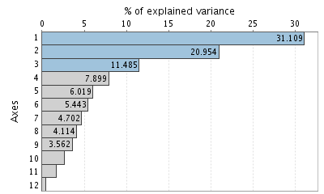
Plusieurs méthodes sont possibles pour sélectionner le nombre de valeurs propres à retenir (éboulis des valeurs propres, valeurs d’inertie à conserver …) Nous utiliserons la méthode proposée par SPAD. Ainsi, tous les axes apportant plus de valeurs qu’une seule variable sont gardées, soit tous ceux de plus de 100/12 = 8,333 % de variance portée.
Les trois premières composantes seront donc utilisées pour l’étude.

Premier plan factoriel – Axes 1 & 2
Le premier plan factoriel est égal à 52 % de la variance. Ce plan synthétise à lui seul la moitié de l’information du jeu de données.

Étude du nuage des variables
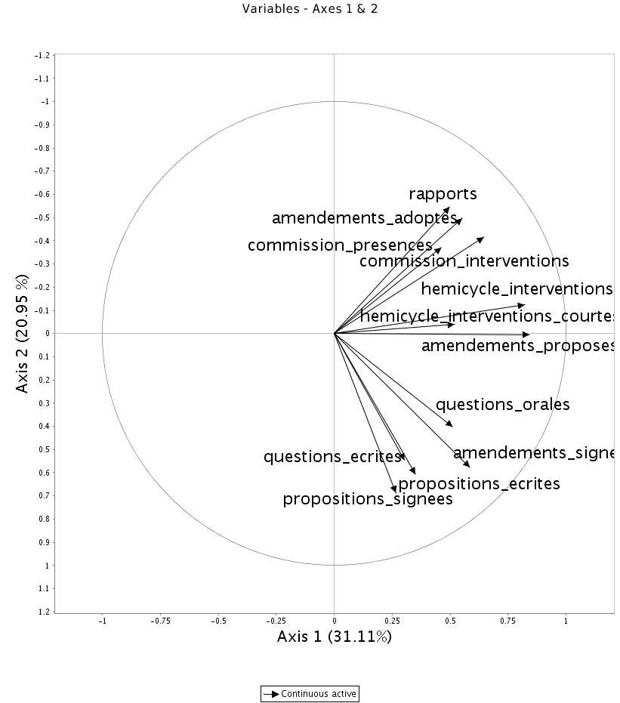
Le premier axe est un axe de taille. Il différencie les individus ayant des valeurs importantes sur chacune des variables des autres. Ainsi, sur le plan des individus, on retrouvera, à droite, les individus avec les plus fortes valeurs. On peut constater que le premier axe est très lié aux variables « hémicycles/interventions » et « amendements proposés » (corrélation ~ 0,84). Ce sont ces valeurs qui construisent le premier axe.
Le deuxième axe permet de séparer ceux qui contrôlent le gouvernement via des questions et signent les propositions et amendements (ils seront situés en bas de l’axe 2) de ceux qui travaillent en commission (en haut de l’axe 2).
Certaines variables sont mal représentées dans le plan : « propositions écrites » et « hémicycle interventions courtes ». Par contre, elles seront très bien représentées dans le plan suivant.
Enfin, on voit apparaître trois groupes de variables corrélés entre elles :
- Groupe 1 : rapports amendements proposés, commissions présences et commissions interventions
- Groupe 2 : hémicycle interventions, hémicycle interventions courtes et amendements proposés
- Groupe 3 : questions orales, questions écrites, propositions écrites, propositions signées, amendements signés

Étude du nuage des individus
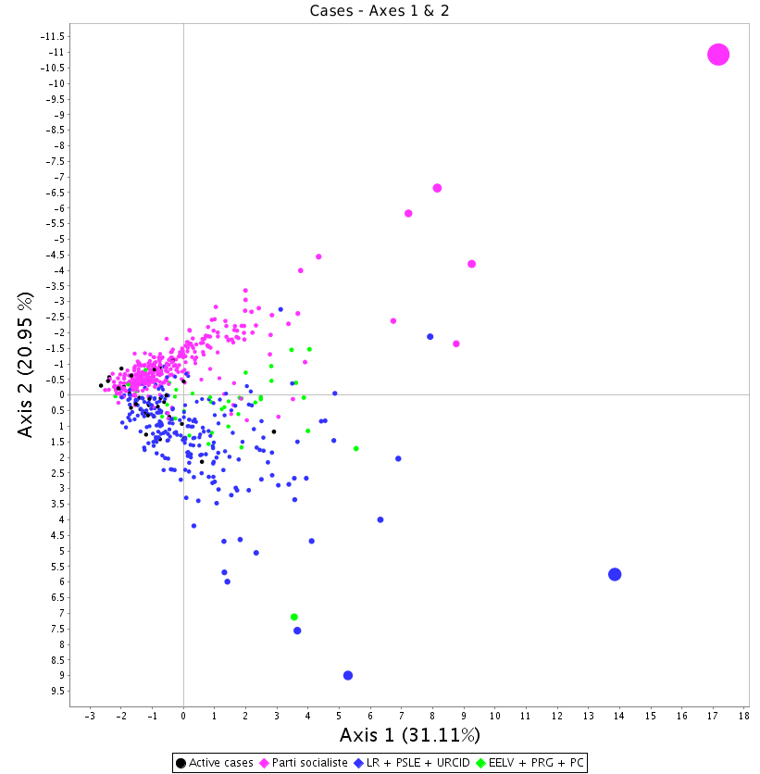Illustration 1: Nuage des individus (taille en fonction de la contribution)
On remarque tout de suite la présence d’individus remarquables situés à droite. Prenons le cas de l’individu situé en haut à droite. Il s’agit du député « Christian Eckert ».
Sa contribution à l’axe 1 et 2 est respectivement de 12.5 % et à 7.5 %. A titre de comparaison, si tous les individus contribuaient de manière égale au plan, sa contribution serait de 0.15 %. Sur l’axe 1, il contribue donc 78 fois plus que par rapport à une contribution homogène !
En analysant les variables associées à cet individu, on comprend mieux cet écart :
Id | Nom | Commission  présence | Commission  interventions | Hémicycle  interventions | Hémicycle  interventions  courtes | Amendements  proposés
283 | Christian  Eckert | 9.11 | 87.67 | 147.39 | 82.94 | 68.94
Moyenne |  | 4.538 | 5.820 | 7.828 | 11.484 | 5.471
Écart-type |  | 2.194 | 10.432 | 15.063 | 49.733 | 8.405

Amendements  signés | Amendements  adoptés | Rapports | Propositions  écrites | Propositions  signées | Questions  écrites | Questions  orales
71.94 | 59.17 | 2.17 | 0.06 | 0.5 | 1.67 | 0.44
47.420 | 5.639 | 0.100 | 0.009 | 2.285 | 3.713 | 0.252
39.489 | 6.021 | 0.148 | 0.112 | 2.071 | 7.209 | 0.191
Le rôle de Christian Eckert était d’être le rapporteur général de la commission des finances. Il présente les lois de finances aux différents députés. Cela explique son poids si énorme.
Ainsi, sur plusieurs variables, les valeurs prises par cet individu sont extrêmes par rapport à la moyenne. Par exemple, pour le nombre d’amendements adoptés, il est au-dessus de la moyenne de plus de 9 fois. Cela explique sa présence à droite.
Sur les variables rapports, amendements adoptés, commissions interventions… les valeurs sont très supérieures à la moyenne. Cependant, sur d’autres valeurs, comme les propositions signées, les propositions écrites, les valeurs sont dans la moyenne, voire plus faibles. C’est cette différence qui le positionne en haut sur le deuxième axe.
En comparaison, sur le deuxième axe, on retrouve le député « Marc Le Fur » :
Id | Nom | Commission  présence | Commission  interventions | Hémicycle  interventions | Hémicycle  interventions  courtes | Amendements  proposés
12 | Marc Le Fur | 3.68 | 8.96 | 161.06 | 575.91 | 64.79
Amendements  signés | Amendements  adoptés | Rapports | Propositions  écrites | Propositions  signées | Questions  écrites | Questions  orales
154.23 | 3.53 | 0.11 | 1.23 | 8.46 | 40.57 | 0.47

Le graphique suivant résume la contribution des 20 plus gros individus. On voit qu’ils contribuent à quasiment 45 % de l’information du nuage, ce qui est énorme.
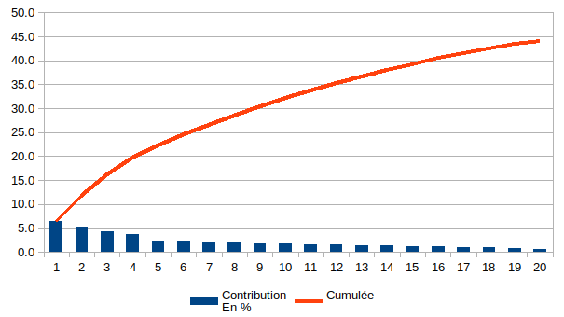
Sur le côté gauche, on retrouve les plus petits contributeurs. Un zoom nous donne ces informations :
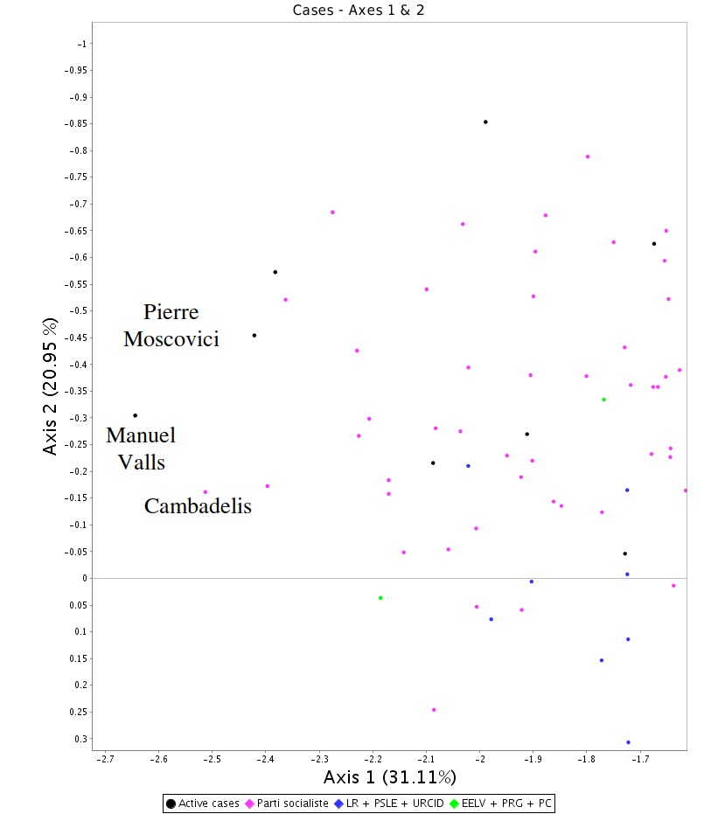
Ce sont les membres du gouvernement dans cette partie. En étant membre du gouvernement, ils ne siègent plus à l’assemblée et sont remplacés par leurs suppléants. Ils sont présents dans l’hémicycle, non en tant que député, mais membre du gouvernement.

Variables supplémentaires
Le graphique des individus montre clairement une répartition entre le Parti Socialiste dans le plan supérieur, les partis du Centre et Les Républicains dans le plan inférieur et les partis proches du Parti Socialiste sur l’axe central.
Afin d’améliorer la lisibilité, la variable supplémentaire « Parti de rattachement » est représentée sans les individus.
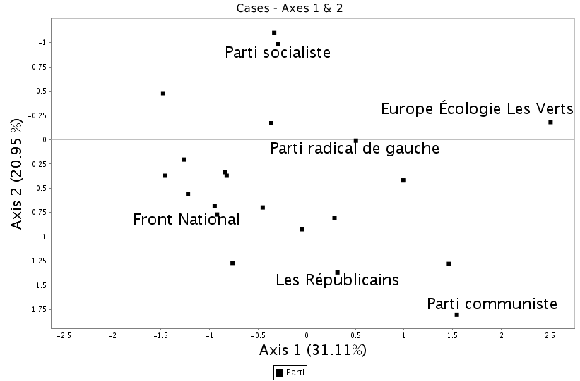
On peut ainsi voir que certains partis prennent activement part à la vie à l’Assemblée Nationale, comme le parti « Europe Écologie Les Verts ».
Les deux grands partis, « Parti socialiste » et « Les Républicains », participent normalement, mais à leur façon, chacun étant opposés sur l’axe 2. En reprenant l’analyse du nuage des variables, les membres du parti socialiste sont plus enclins à travailler avec le gouvernement, ceux du parti « Les Républicains », à contrôler l’action du gouvernement. Ce résultat n’est pas surprenant puisque le gouvernement fut principalement soutenu par le parti socialiste pendant la législature.
Certains partis sont très actifs, notamment sur les questions au gouvernement. On peut ainsi noter la position du Parti communiste sur le graphique qui se classerait comme le principal parti d’opposition lors de la précédente législature.
L’axe 2 permet donc de situer la position des partis des députés par rapport au gouvernement. Ainsi, plus le parti est situé dans la partie haute, plus il est un soutien au gouvernement. Plus il est dans la partie basse, plus celui-ci est dans l’opposition.

Deuxième plan factoriel – Axes 2 & 3
Le deuxième plan factoriel est égal à 32 % de la variance.

Étude du nuage des variables
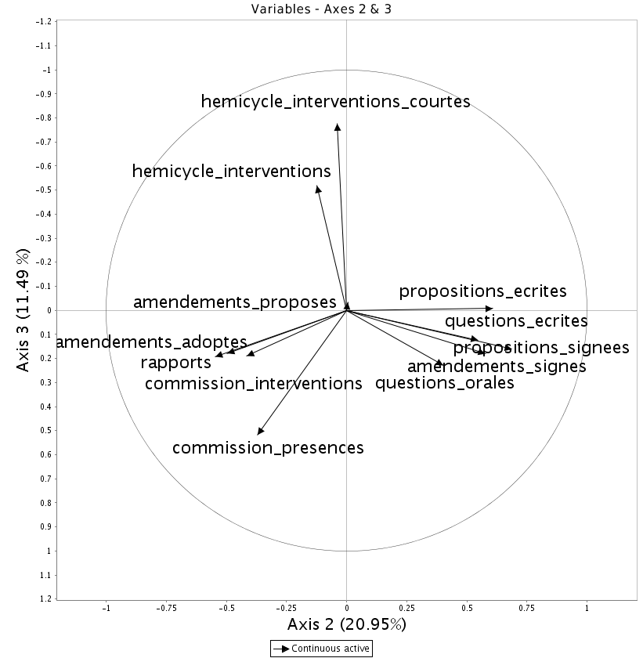
On retrouve la même analyse pour l’axe 2 (il sépare les partis pro-gouvernement de l’opposition). Le troisième axe oppose les individus ayant une présence importante dans l’hémicycle de ceux participants dans le reste de l’Assemblée. Le plan 2 – 3 renforce donc la séparation entre les individus d’opposition/soutien au gouvernement.

Étude du nuage des individus
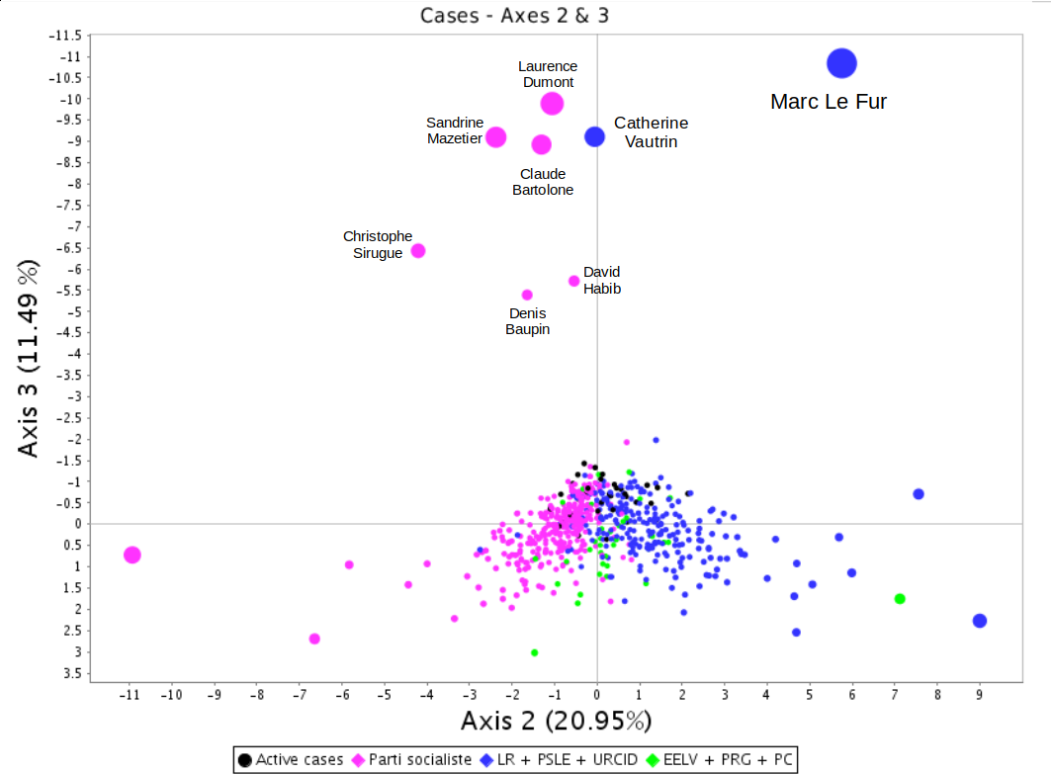
En étudiant les rôles au sein de l’Assemblée des différents individus remarquables apparaissant sur ce plan, nous obtenons:
- Président de l’Assemblée : Claude Bartolonne
- Vice-président de l’Assemblée : Marc le Fur (12), Laurence Dumont (172), Catherine Vautrin (482), Sandrine Mazetier (307), David Habib (318), Denis Baupin (486), Christophe Sirugue (174)
Voici quelques interventions courtes de Claude Bartolone [nosdeputes-bartolone] :
- Claude Bartolone :La parole est à M. le Premier ministre.
- Claude Bartolone : La séance est reprise.
- Claude Bartolone : Allons, mes chers collègues !

On constate donc que le plan fait apparaître les présidents et vice-présidents de l’Assemblée. Ils ont, de fait, une présence forte puisqu’il est dans les attributions de régir la vie de l’Hémicycle. Ils ont un rôle administratif dans l’organisation de la vie de l’Assemblé. Leur rôle leur empêche aussi de participer aux autres activités des députés.
La majorité de leurs interventions n’est pas significative , ils pourraient être pertinents de les ignorer afin de faire apparaître les députés n’occupant pas de poste administratif.

Deuxième analyse
En deuxième analyse, nous excluons les députés ayant un rôle administratif dans la vie de l’Assemblée dans le but de n’étudier que ceux ayant les rôles définis dans la définition. Sont donc exclus le président et les vice-présidents cités précédemment ainsi que :
- François Brottes : il préside la commission des Affaires économiques de l'Assemblée nationale.
- Valérie Rabault : vice-présidente de la Commission des Finances, de l'Économie générale et du Contrôle budgétaire de l'Assemblée nationale.
- Jean-Jacques Urvoas (53) : Président de la commission des Lois de l'Assemblée nationale
On exclura aussi les membres du gouvernement cités précédemment.

Composantes principales
De même que dans la première analyse, on retrouve globalement la même répartition au niveau de la variance ainsi qu’au niveau du nuage des variables :
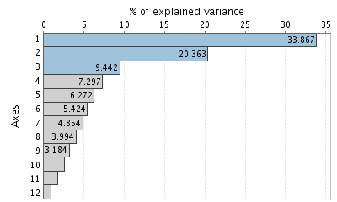
Pour le plan construit à partir des composantes 1& 2, l’analyse ne change pas que ce soit au niveau du nuage des variables qu’au niveau du nuage des individus.
Pour le plan construit à partir des composantes 2 & 3, on voit apparaître sur l’axe 3 une opposition entre les variables suivantes :
- Groupe 1 : rapports, amendements adoptés, commissions présences et commissions interventions
- Groupe 2 : questions orales, questions écrites, propositions écrites, propositions signées, amendements signés

Individus mal représentés dans le plan
Un individu mal représenté dans un plan se définit par une distance forte et une valeur de cosinus carrée faible. Par exemple, l’individu 113, Eric Woerth, est particulièrement mal représenté. R² sur les 5 premières axes : 0.127 et distance à l’origine : 1.292
Id | Nom | Commission  présence | Commission  interventions | Hémicycle  interventions | Hémicycle  interventions  courtes | Amendements  proposés
113 | Eric Woerth | 4,11 | 4,96 | 8.13 | 3.6 | 4.49
Amendements  signés | Amendements  adoptés | Rapports | Propositions  écrites | Propositions  signées | Questions  écrites | Questions  orales
57,49 | 2.02 | 0.19 | 0.11 | 2.38 | 3.19 | 0.34
Par rapport à la moyenne, il produit plus de rapports, d’amendements signés, de propositions écrites et de questions orales, mais plus faible sur les autres valeurs. Ainsi, il n’est pas bien représenté sur l’axe 1 (n’étant ni un petit ou un grand travailleur), ni sur l’axe 2 (qui oppose « rapports », « amendements adoptés », « commission présence » et « commission interventions » à « questions orales », « amendements signés », « questions écrites », « propositions écrites » et « propositions signés »).

Individus remarquables
Tout à droite, on retrouve des individus très actifs à l’Assemblée Nationale :
- Pierre Morel-A-L'Huissier : Il a été président du Groupe élevage, et de la Droite rurale
- Charles de Courson (https://2012-2017.nosdeputes.fr/charles-de-courson)
- Gérard Bapt

À l’opposé, on trouve les individus les moins actifs au global de l’Assemblée.
Id | Nom | Commission  présence | Commission  interventions | Hémicycle  interventions | Hémicycle  interventions  courtes | Amendements  proposés
197 | Laurent Cathala | 1,28  (-1,48) | 0,02  (-0,56) | 0,28  (-0,52) | 0,4  (-0,22) | 0,15  (-0,63)
257 | Sylvie Andrieux | 2,55  (-0,91) | 0  (-0,56) | 0,07  (-0,52) | 0,02  (-0,23) | 0  (-0,65)
594 | Jean-Claude Gouget | 2,57  (-0,90) | 0  (-0,56) | 0  (-0,52) | 0  (-0,52) | 0  (-0,65)

Amendements  signés | Amendements  adoptés | Rapports | Propositions  écrites | Propositions  signées | Questions  écrites | Questions  orales
0,62  (-1,18) | 0,26  (-0,89) | 0  (-0,68) | 0  (-0,40) | 1,32  (-0,47) | 1,09  (-0,36) | 0,02  (-1,22)
0,05  (-1,2) | 0,02  (-0,93) | 0  (-0,68) | 0  (-0,40) | 0,18  (-1,02) | 0,36  (-0,46) | 0,02  (-1,22)
0,29  (-1,19) | 0,14  (-0,91) | 0  (-0,68) | 0  (-0,4) | 0,14  (-1,04) | 2,29  (-0,20) | 0  (-1,32)
Les valeurs en rouge sont l’écart par rapport à la moyenne mesurée en écart-type.

Classification
Nous allons utiliser une classification ascendante hiérarchique afin de faire apparaître des groupes. La classification se fera via une classification ascendante hiérarchique en utilisant le critère de Ward.

Nombre de classes retenues
SPAD9 nous permet de tester plusieurs coupures de l’arbre. A partir de l’histogramme représentant les indices par regroupement, SPAD propose plusieurs classes :
- Avec 3 classes, on obtient une classe assez petite (environ 7 % des individus) et à l’opposée, une classe très grosse (64 % des individus)
- Avec 5 ou 6 classes, on obtient une classe trop petite (1%) des individus.
- Le bon choix est quatre classes. On a ainsi des classes équilibrées.
En affichant les classes sur le plan des composantes 1 et 2, on retrouve l’interprétation obtenue en première approche :
- Classe 1 : « bons élèves »
- Classe 2 : « soutien au gouvernement »
- Classe 3 : « mauvais élèves »
- Classe 4 : « opposition »

Description des classes

Propriétés
Peu de variables apparaissent pour nous aider à définir les différentes classes. Pour les variables continues actives, on a :
Classe | Variables | Moyenne de la classe | Moyenne globale | Valeur-test
1/4 | Interventions hémicycle | 11.91 | 7.9 | 1.84
1/4 | Interventions courtes hémicycle | 24.39 | 11.66 | 1.76
1/4 | Amendements proposés | 7.47 | 5.54 | 1.59
2/4 | Propositions écrites | 0.1 | 0.7 | 1.66
2/4 | Rapports | 0.12 | 0.1 | 1.56
3/4 | Questions orales | 0.24 | 0.25 | -1.58
3/4 | Rapports | 0.09 | 0.1 | -1.77
3/4 | Amendements proposés | 5.01 | 5.54 | -1.78
3/4 | Propositions signées | 0.06 | 0.07 | -1.94
3/4 | Amendements signés | 44.077 | 47.104 | -2,2
4/4 | Amendements signés | 56.077 | 47.104 | 2.59
4/4 | Questions orales | 0.28 | 0.25 | 2.01
De même, pour les variables qualitatives, on a :
Classe | Variables | % de la catégorie dans le groupe | % de la catégorie dans le jeu | % du groupe dans la catégorie | Valeur-test
1/4 | Région (Bourgogne) | 11.11 | 4.21 | 19.23 | 1.83
2/4 | Région (Pays de la Loire) | 9.73 | 5.35 | 33.33 | 1.96
2/4 | Parti (UDR) | 0 | 2.76 | 0 | -1.87
2/4 | Région (Alsace) | 3.54 | 8.1 | 8 | -1.88
3/4 | Parti (PS) | 56.3 | 52.4 | 62.3 | 2.154
3/4 | Parti (PRG) | 1.7 | 2.92 | 33.33 | -1.81
4/4 | Parti (PS) | 42.1 | 52.4 | 13.9 | -2.239
4/4 | Région (Aquitaine) | 3.74 | 8.91 | 7.27 | -2.0

Ainsi, la classe 1 (« bons élèves ») est caractérisée par une position au-dessus de la moyenne pour quasiment l’ensemble des variables. Pour la classe 4 (« opposition »), les députés associés au parti au pouvoir sont peu présents. Cependant, on ne retrouve pas leur présence dans la classe 2 (« soutien au gouvernement »), mais dans celui de la classe 3 (« mauvais élèves »).

Parangons
Pour chacune des classes, prenons le parangon le plus proche du centre.
Cl. | Dist-  ance | Id | Nom | Commission  présence | Commission  interventions | Hémicycle  interventions | Hémicycle  interventions  courtes | Amendements  proposés
1/4 | 2.28 | 183 | Michel Piron | 6.28 | 12.55 | 18.68 | 22.15 | 19.53
2/4 | 0.95 | 500 | Christine Pires Beaune | 7.74 | 11.57 | 11.19 | 4.3 | 7.21
3/4 | 0.63 | 516 | Carole Delga | 3.14 | 1.19 | 2.41 | 1.95 | 2.65
4/4 | 1.21 | 220 | Alain Suguenot | 3.26 | 3.43 | 1.3 | 0.26 | 4.96

Amendements  signés | Amendements  adoptés | Rapports | Propositions  écrites | Propositions  signées | Questions  écrites | Questions  orales
88.94 | 4.45 | 0.17 | 0.04 | 1.45 | 0.32 | 0.57
24.47 | 11.72 | 0.21 | 0.04 | 1.87 | 2.7 | 0.23
15.95 | 5.32 | 0.08 | 0 | 1.54 | 1.68 | 0.19
88.49 | 2.38 | 0 | 0.23 | 6.17 | 7.55 | 0.3
Les paragons représentent bien leurs classes respectives. Michel Piron est ainsi un gros travailleur, très présent dans l’hémicycle et en commision. Christine Pires Beaune, membre du parti socialiste, est très présente en commission et par les amendements signés, à l’opposé d’Alain Suguenot, membre de « Les Républicains ». Enfin, Carole Delga a des valeurs plus faibles sur les différentes variables.

Synthèse et conclusion
L’étude a permis de voir émerger quatre groupes qui se définissent par une opposition :
- Les « bons élèves » face aux « mauvais élèves »
- Les partis d’opposition face aux partis pro-gouvernement
Dans un premier temps, l’analyse a été fait avec l’ensemble des individus. Par la suite, certains ont été placés en individus supplémentaires du fait de leur rôle dans cette legislature : président ou vice-président, membres du gouvernement …
Le travail sur ce jeu de données contient aussi son lot d’histoires et d’individus (par exemple, Jean-Claude Gouget était le suppléant de Jérome Cahuzac).
Il convient de nuancer les différents résultats obtenus. Même si certaines informations intéressantes ont pu apparaître, les trois premiers axes ne résumaient que moins des deux tiers de l’information du jeu de données, ce qui est relativement peu.
Comme évoqué au début, le travail fourni a l’Assemblée, bien qu’important, n’est qu’une des facettes du travail du député. Il permet cependant d’avoir une vision objective du travail réellement réalisée par ces derniers. Ils ne donnent pas d’informations quant à la qualité qui compte tout autant, voir plus, que la quantité des interventions. On pourra ainsi penser à la présence quasi-systématique dans l’hémicycle le mercredi, celui-ci étant filmé et diffusé à la télévision.
De plus, l’opposition « bon élève » / « mauvais élève » n’est pas aussi prononcé que cela. Les plus mauvais élèves sont généralement à moins d’un demi-écart type sur l’ensemble des variables, ce qui est plutôt faible par rapport aux individus les plus importants. C’est ainsi plus des individus aux valeurs très fortes qui creusent les écarts.
La nouvelle législature a brouillé un peu plus les cartes par rapport aux positionnements des parties les uns par rapport aux autres. Normalement, au nouveau gouvernement élu, les parties se positionnent clairement dans l’opposition ou en soutien. Ici, les mouvements de ces partis se sont déclarés « Macron-compatible ». Le clivage gauche/droite n’est plus aussi prononcé. En extension du travail effectué, il pourrait être intéressant de reprendre à la fin de la législature les statistiques des députés en tant qu’individus supplémentaires afin de voir leur positionnement et celui de leurs partis de rattachement en utilisant le deuxième axe comme séparateur.

Bibliographie
Bibliography
1: , LES DÉPUTÉS QUI BOSSENT ET CEUX QUI GLANDENT… NOTRE CLASSEMENT, 21/12/, https://www.capital.fr/economie-politique/les-deputes-qui-bossent-et-ceux-qui-glandent-notre-classement-1222008
2: , Indemnités. Les députés sont-ils trop ou pas assez payés ?, , https://www.ouest-france.fr/societe/indemnites-les-deputes-sont-ils-trop-ou-pas-assez-payes-4848323
3: , Tous les députés ne risquent pas le burn-out... la preuve !, , https://www.marianne.net/politique/tous-les-deputes-ne-risquent-pas-le-burn-out-la-preuve
5: , Qu'est-ce qu'un député?, , http://www.vie-publique.fr/decouverte-institutions/institutions/fonctionnement/parlement/definition/qu-est-ce-qu-depute.html
6: , Rôle et pouvoirs de l'Assemblée Nationale, , http://www2.assemblee-nationale.fr/decouvrir-l-assemblee/role-et-pouvoirs-de-l-assemblee-nationale
4: , XIV Legislature de la Cinquième République, 20/12/2017, https://fr.wikipedia.org/wiki/XIVe_l%C3%A9gislature_de_la_Cinqui%C3%A8me_R%C3%A9publique_fran%C3%A7aise

Annexes

Deuxième ACP

Plan factoriel – composantes 1 & 2
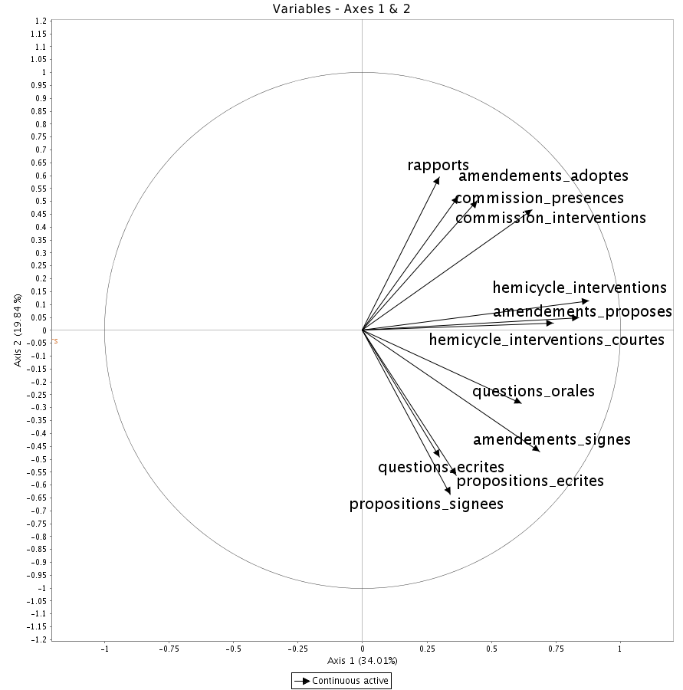
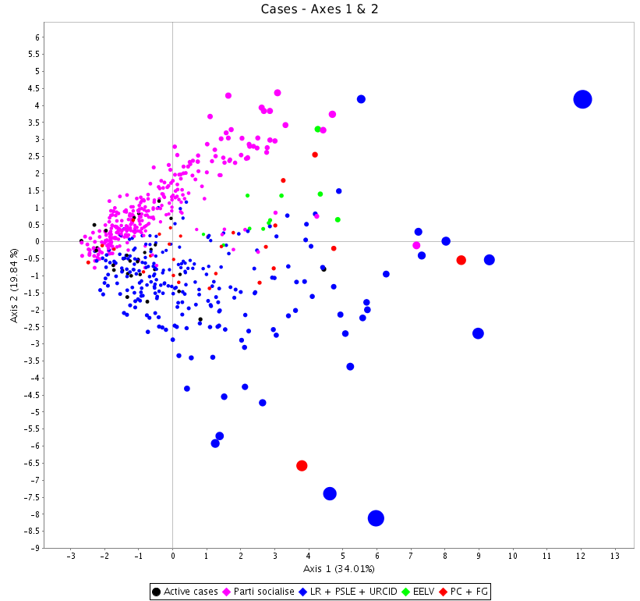

Plan factoriel – composantes 2 &3
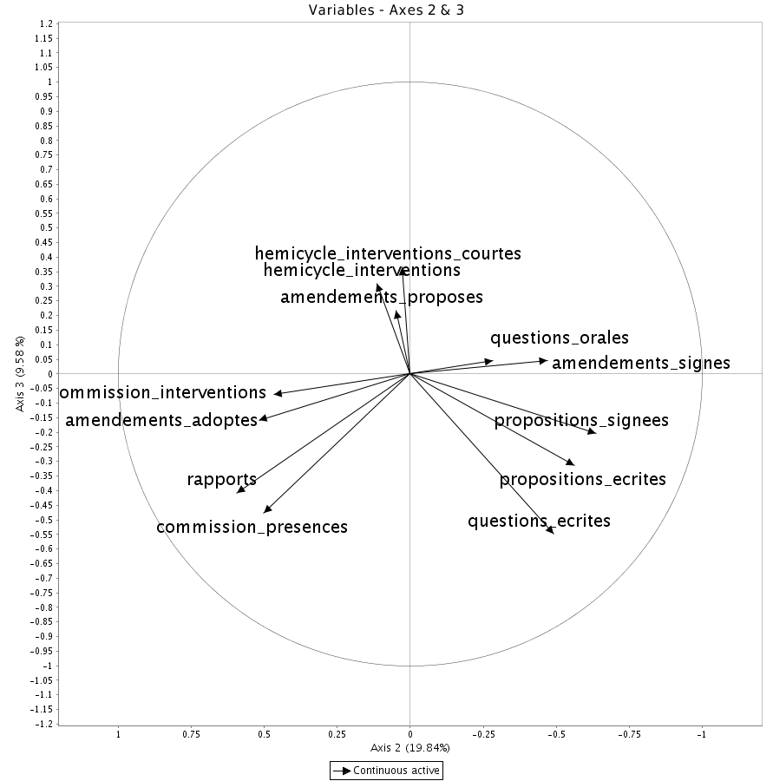
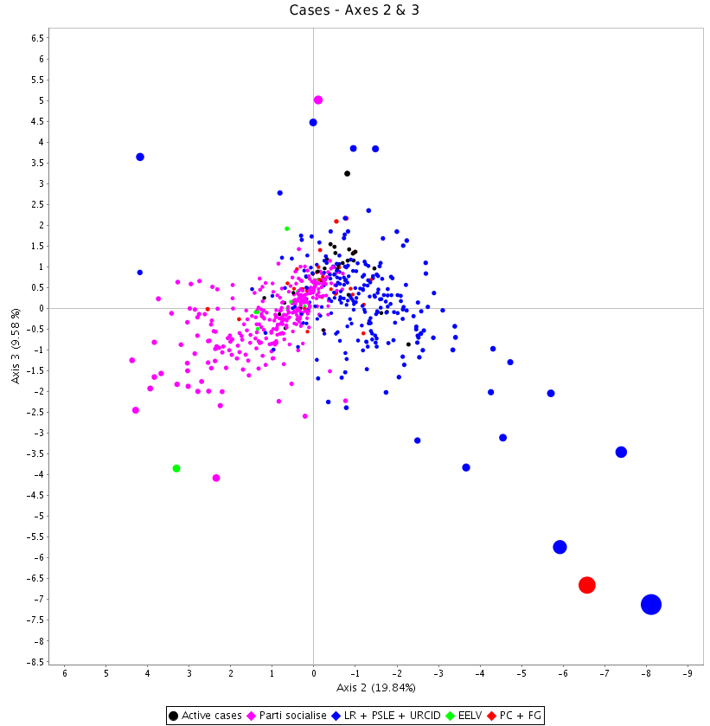

Classification
Indice de niveau
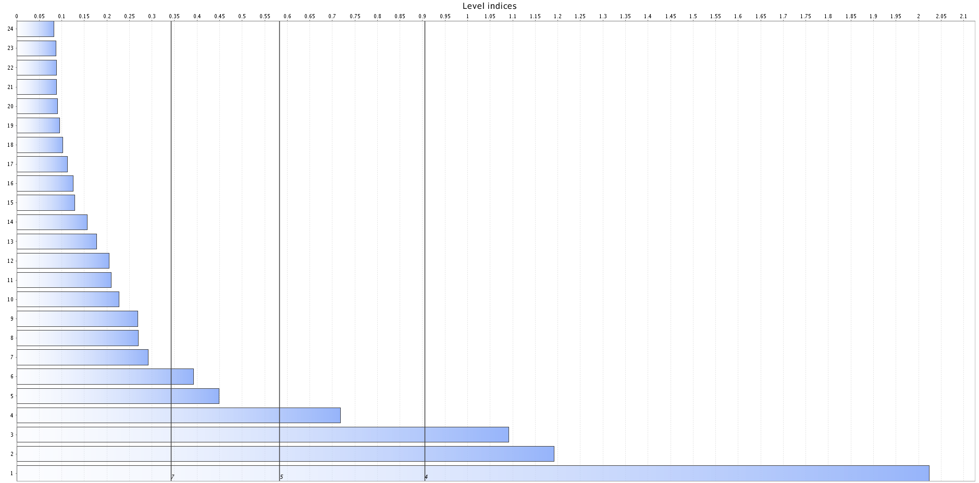
Arbre avec coupures
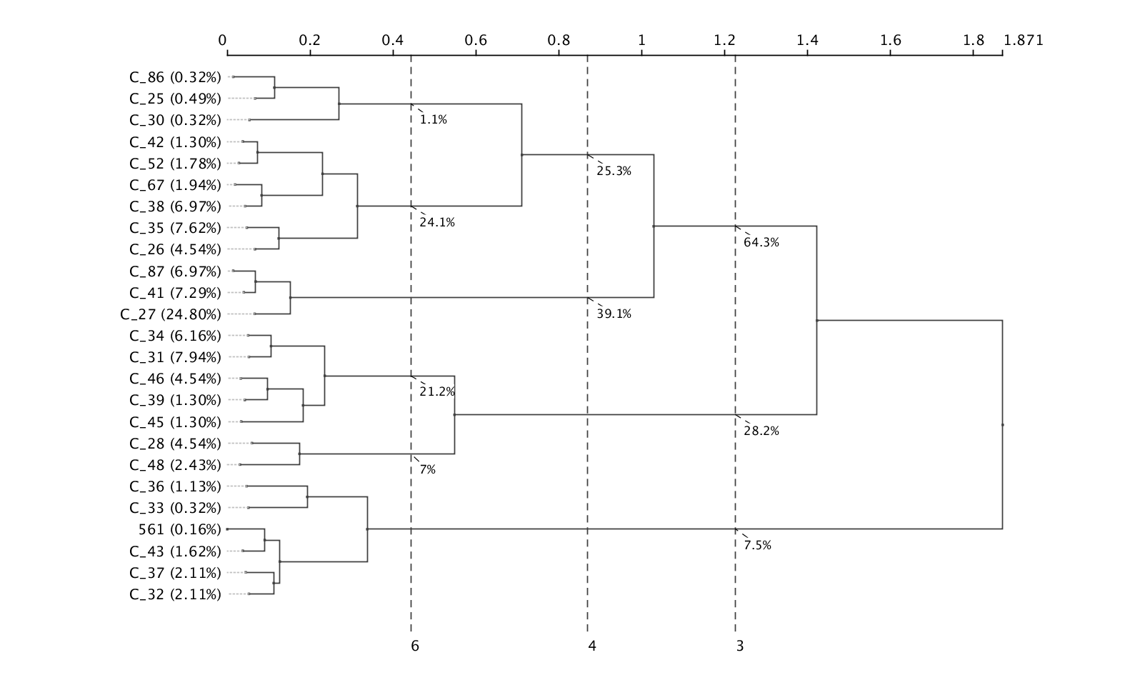
Classes
